Lista Aula Teórica 13

CAPÍTULO 29
7E. Na Fig. 29-5a, considere $E=2,0 V$ e$r=100 Ω$. Faça os gráficos (a) da corrente e (b) da diferença de potencial através de $R$, como funções de $R$ na faixa de $0$ até $500 Ω$. Marque valores de $R$ os dois gráficos sobre o mesmo eixo. (c) Faça um terceiro gráfico multiplicando as ordenadas dos dois primeiros para os mesmos valores de $R$. Qual é o significado físico desse gráfico?

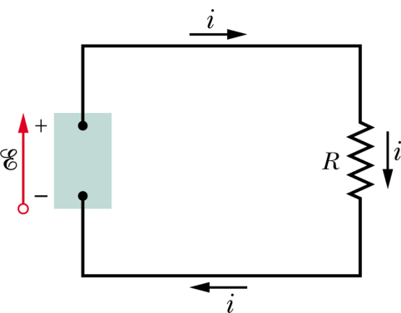

Fig. 29-5a Exercício 7.

11E. Na Fig. 29-21, o trecho do circuito $AB$ absorve $50 W$ de potência quando é percorrido por uma corrente de $i=1,0 A$ no sentido indicado. (a) Qual é a diferença de potencial entre $A$ e $B$? (b) O elemento $C$ não tem resistência interna. Qual é a sua fem? (c) Qual é a sua polaridade?

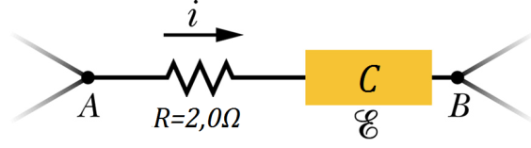

Fig. 29-21 Exercício 11.

15P. (a) Na Fig. 29-23, que valor deve ter $R$ para que a corrente no circuito seja de $1,0 mA$? Considere $E_{1}=2,0 V$ $E_{2}=3,0 V$ e $r_{1}=r_{2}=3,0 Ω$. (b) Com que taxa a energia térmica aparece em $R$?
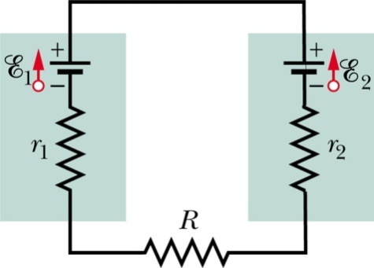
Fig. 29-23 Problema 15.

17P. A corrente num circuito de malha única com uma resistência $R$ é de $5,0 A$. Quando uma nova resistência de $2,0 Ω$ é introduzida em série no circuito, a corrente cai para $4,0 A$. Qual o valor de $R$?

28E. Usando somente dois resistores, separadamente, em série ou em paralelo, desejamos obter resistências de $3,0$, $4,0$, $12$ e $16 Ω$. Quais são os valores das duas resistências?

29E. Na Fig. 29-24, determine a corrente em cada resistor e a diferença de potencial entre $a$ e $b$. Considere $E_{1}=6,0 V$, $E_{2}=5,0 V$, $E_{3}=4,0 V$, $R_{1}=100 Ω$ e $R_{2}=50 Ω$.

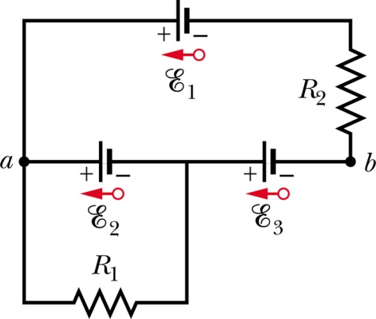

Fig. 29-24 Exercício 29.

32E. Na Fig. 29-27, determine a resistência equivalente entre os pontos $D$ e $E$.

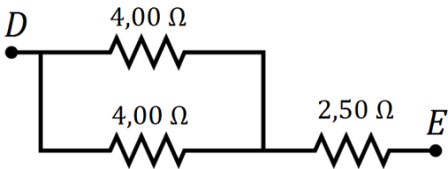

Fig. 29-27 Exercício 32.

33E. Duas lâmpadas, uma de resistência $R_{1}$ e a outra de resistência $R_{2}$, $R_{1}>R_{2}$, estão ligadas a uma bateria (a) em paralelo e (b) em série. Que lâmpada brilha mais (dissipa mais energia) em cada caso?

37E. Um circuito contém cinco resistores ligados a uma bateria cuja fem é de $12 V$, conforme é mostrado na Fig. 29-28. Qual é a diferença de potencial através do resistor de $5,0 Ω$?

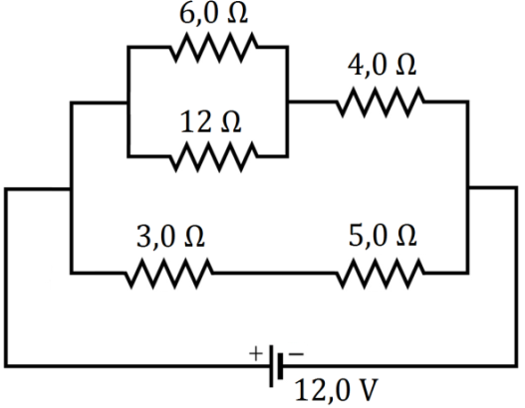

Fig. 29-28 Exercício 37.
45P. (a) Na Fig. 29-32, qual é a resistência equivalente do circuito elétrico mostrado? (b) Qual é a corrente em cada resistor? Faça $R_{1}=100 Ω$, $R_{2}=R_{3}=50 Ω$, $R_{4}=75 Ω$ e $E=6,0 V$; suponha que a bateria é ideal.

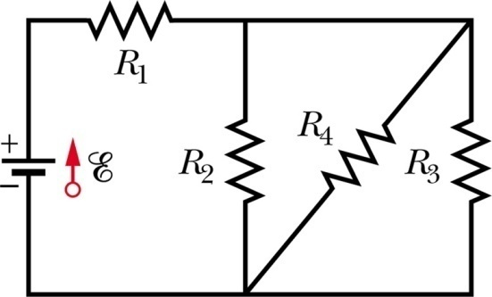

Fig. 29-32 Problema 45.

48P. No circuito da Fig. 29-35, $E$ tem um valor constante, mas $R$ pode variar. Determine o valor de $R$ que resulta no aquecimento máximo daquele resistor. A bateria é ideal.

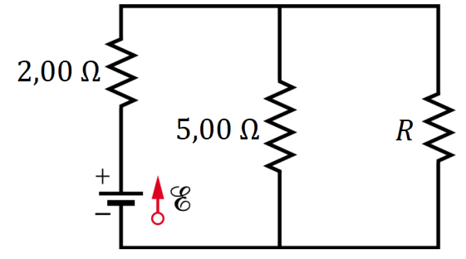

Fig. 29-35 Problema 48.

65E. Em um circuito $RC$ em série, $E=12,0 V$, $R=1,40 MΩ$ e $C=1,80 μF$. (a) Calcular a constante de tempo. (b) Determine a carga máxima que aparecerá no capacitor durante o processo de carga. (c) Quanto tempo levará para a carga aumentar até $16,0 μC$?

67E. Um capacitor com uma carga inicial $q_{0}$ é descarregado através de um resistor. Em termos da constante de tempo $τ$, em quanto tempo o capacitor perderá (a) a primeira terça parte de sua carga e (b) dois terços de sua carga?

72P. Um resistor de $3,00 MΩ$ e um capacitor de $1,00 μF$ são ligados em série a uma bateria ideal de $E=4,00 V$. Exatamente $1,00 s$ após ter sido feita a ligação, quais são as taxas em que (a) a carga do capacitor está aumentando, (b) a energia está sendo armazenada no capacitor, (c) a energia térmica está aparecendo no resistor e (d) a energia está sendo fornecida pela bateria?

74P. Prove que, quando a chave $S$ na Fig. 29-15 é movida de $a$ para $b$, toda a energia armazenada no capacitor é transformada em energia térmica no resistor. Suponha que o capacitor esteja totalmente carregado antes de a chave ser movida.

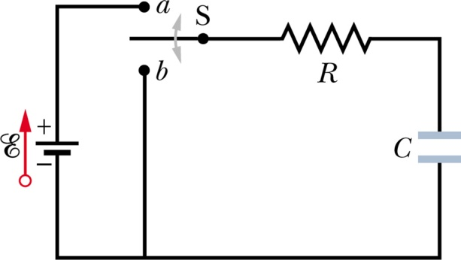

Fig. 29-15 Problema 74.

75P. Um capacitor $C$ inicialmente descarregado é plenamente carregado por um dispositivo de fem constante $E$ em série com um resistor $R$. (a) Mostre que a energia final armazenada no capacitor é metade da energia fornecida pelo dispositivo de fem. (b) Por integração direta de $i²R$ sobre o tempo da carga, mostre que a energia térmica dissipada pelo resistor é também metade da energia fornecida pelo dispositivo de fem.

Respostas:
Capítulo 29:
7. (c) O terceiro gráfico dá a taxa de dissipação de energia por $R$. 11. (a) $50 V$. (b) $48 V$. (c) $B$ é o terminal negativo. 15. (a) $990 Ω$. (b) $9,4×{10}^{-4} W$. 17. $8,0 Ω$. 29. $i_{1}=50 mA;$ $i_{2}=60 mA;$ $V_{ab}=9,0 V$. 32. R₁₂₃ = 4,50 Ω 33. (a) $R_{2}$. (b) $R_{1}$. 37. $7,5 V$. 45. (a) $120 Ω$. (b) $i_{1}=50 mA;$ $i_{2}=i_{3}=20 mA;$ $i_{4}=10 mA.$ 48. R = $\frac{R_{1}R_{2}}{R_{1}+R_{2}}$65. (a) $2,52 s$. (b) $21,6 μC$. (c) $3,40 s$. 67. (a) $0,41 τ$. (b) $1,1 τ$. 72. (a) $\frac{dq}{dt}$ = 9,55 x 10⁻⁷ C/s (b) $\frac{dU}{dt}$ = 1,08 x 10⁻⁶ J/s (c) P = 2,74 x 10⁻⁶ W (d) P = 3,82 x 10⁻⁶ W

